UNIVERSIDADE FEDERAL DO RIO GRANDE DO NORTE



UNIDADE ACADÊMICA ESPECIALIZADA EM CIÊNCIAS AGRÁRIAS



**PROJETO E-AGRARIUS:**

**“Gestão Informatizada de Criações de Tilápia Nilótica em Sistema de**

**Produção Semi-Intensivo”**

**Especificação da arquitetura de software**

**Documento de Requisitos**

**Equipe Técnica:**

Iaslan Do Nascimento Paulo Da Silva

Joel De Oliveira Santos

Laura Emmanuella Alves Dos Santos Santana De Oliveira

Taniro Chacon Rodrigues

Heriberto De Sousa Tinoco Filho

Laércio Nogueira Medeiros

Augusto Pimenta

Deusimar Freire

Thiago Victor Lima Brasil

Filipe Argolo Bastos

Ivan Max Freire De Lacerda

**Macaíba, RN**

**Maio de 2016**

**Histórico**

|  |  |  |  |
| --- | --- | --- | --- |
| Data | Versão | Descrição | Autor |
| 01/05/2016 | 1.0 | Versão inicial | Taniro Rodrigues |
| 04/05/2016 | 1.1 | Versão em Desenvolvimento | Filipe Argolo Bastos |
| 05/05/2016 | 1.2 | Versão em Desenvolvimento | Thiago Brasil |
| 05/05/2016 | 1.3 | Versão em Desenvolvimento | Iaslan Nascimento |
| 06/05/2016 | 1.4 | Versão em Desenvolvimento | Joel de Oliveira |
| 13/05/2016 | 1.5 | Versão em Desenvolvimento | Filipe Argolo Bastos |
| 21/05/2016 | 1.6 | Versão em Desenvolvimento | Thiago Brasil |
| 22/06/2016 | 1.7 | Reformulação dos Casos de Uso e Classes | Thiago Brasil |
|  | | | |

**RESUMO DO PROJETO**

O Projeto e-Agrarius será desenvolvido com piscicultores dos assentamentos de reforma agrária Modelo 1 e Canudos, localizados respectivamente nos municípios de João Câmara e Ceará-mirim, no período de 1 de marco a 31 de dezembro de 2016, a partir das informações geradas das criações do peixe *tilápia nilótica* em tanques escavados. A equipe de execução contará com docentes, discentes e técnico-administrativos ligados aos cursos de graduação em Engenharia de Aquicultura do Centro de Biociências e Tecnologia em Análise e Desenvolvimento de Sistemas da Escola Agrícola de Jundiaí; piscicultores e jovens dos assentamentos acima referidos; discentes dos cursos técnicos da EAJ ofertados através dos Programas e-Tec e Pronatec. Os dados serão obtidos a partir da criação de tilápias em tanque escavado de 23 metros de largura por 75 metros de comprimento; e monitorados por meio de um arquivo Excel já desenvolvido em outros projetos acadêmicos da UFRN, que servirá de arcabouço para o desenvolvimento da engenharia de sistemas informatizados no Laboratório da EAJ do curso de Tecnologia em Análise e Desenvolvimento de Sistemas. O objetivo central é desenvolver um software específico para a gestão de processos produtivos de tilápia em tanques escavados. Ao final do ciclo produtivo e do desenvolvimento da engenharia do sistema, haverá realização de um Dia de Campo para demonstrar de forma prática o processo de gerenciamento da produção; bem como a realização de minicursos na EAJ para socializar o conhecimento desenvolvido no projeto com os demais alunos dos cursos de graduação em Engenharia de Aquicultura e em Tecnologia em Análise e Desenvolvimento de Sistemas; bem como dos discentes dos cursos técnicos da EAJ ofertados pelos Programas e-Tec e Pronatec.

**Sumário**

**CAPÍTULO 1. INTRODUÇÃO** 5

**CAPÍTULO 2. ARQUITETURA** 7

**CAPÍTULO 3. MODELAGEM UML DO PROTÓTIPO** 8

**3.1. Modelos de Casos de Uso** 8

3.2.1 Caso de Uso UC01.0: Gerenciar Infraestrutura 10

3.2.2. Caso de Uso UC01.2: Gerenciar Funcionários 11

3.2.3. Caso de Uso UC01.3: Simular Ciclo Produtivo 12

**3.3. Casos de Uso 02: Ator Técnico** 14

3.3.1. Caso de Uso UC2.0: Iniciar Ciclo Produtivo 14

3.3.2 Caso de Uso UC2.1: Acompanhar Ciclo Produtivo 15

**3.4. Casos de Uso do ator Mercado** 16

3.4.1. Casos de Uso UC5.1: Definir o Preço da Ração 16

3.4.2. Casos de Uso UC5.2: Definir o Preço do Produto 17

**3.5. Casos de Uso do ator Tempo** 19

**Diagrama De Classes:** 21

Abaixo segue a diagramação do modelo de Classes, o qual aborda as classes que estarão incluídas no sistema. 21

**3.X. TODO** 25

**REFERÊNCIAS** 26

# **CAPÍTULO 1. INTRODUÇÃO**

As tecnologias de informação podem afetar de forma substancial a gestão dos negócios agropecuários. Além de facilitar a busca, acesso, armazenamento e disseminação de informações, as modernas TI’s deverão cada vez mais servir como instrumento de comunicação e coordenação entre os agentes de um dado sistema agroprodutivo. Neste último caso, tecnologias de troca informatizada de dados deverão assumir um aspecto vital nos anos vindouros, tornando-se instrumentos importantes no aumento da eficiência e da eficácia das cadeias agropecuárias. Por outro lado, também podem levar a exclusão de pequenos produtores que não tenham acesso a esta tecnologia. Nesse contexto, as TI's podem apoiar a agricultura familiar para gerenciamento de redes de pequenos agricultores, viabilizar o planejamento e o controle da produção, ações de logística de distribuição e aprovisionamento, a análise e o controle de custos de produção e comercialização, a gestão dos canais de comercialização, etc. De um lado, como indicado por Batalha et al. (2012), a difusão dessas tecnologias pode tanto potencializar como reduzir as vantagens dos agricultores familiares nos mercados nos quais se inserem. Isto pode ocorrer tanto por meio do impacto sobre os concorrentes, como a redução do custo de monitoramento da mão-de-obra possibilitado pelas novas tecnologias - o que reduz a desvantagem das grandes empresas em relação aos familiares em ramos intensivos de mão de obra - como pelo impacto sobre os próprios agricultores familiares que poderiam se beneficiar das TI’s para conformar redes de produtores e assim reduzir as desvantagens associadas à escala.

A UFRN tem duradoura experiência com agricultores familiares do RN através de ações de extensão universitária, destacando-se entre elas as intervenções junto a assentados da reforma agrária no Território da Cidadania do Mato Grande. Desde o ano de 2006, portanto há 10 anos, foi iniciado um projeto de criação do peixe tilápia, denominado Polo de Tilapicultura do Mato Grande, que teve desde a confecção do projeto técnico de referência à realização de todo o processo de assessoria técnica e capacitação dos assentados piscicultores. Durante esse período foram executados vários projetos, com envolvimento de docentes, discentes e técnico-administrativos; apenas no curso de Engenharia de Aquicultura, foram contabilizadas 36 Trabalhos de Conclusão de curso de Graduação. Ao longo desse processo, a equipe coordenada pelo Prof. Deusimar Freire Brasil do Departamento de Oceanografia e Limnologia foi elaborando um procedimento informatizado para projetar cenários produtivos e promover o monitoramento da produção e do desempenho econômico do Polo de Tilapicultura. Atualmente, há um arquivo Excel com cerca de 30 planilhas hiperlinkadas que facilita o acompanhamento e tomada de decisões acerca do manejo de criação em cada ciclo produtivo. Com o crescimento do Polo de Tilapicultura, caracterizado por sua inter-relação com outros processos produtivos, foram sendo elaborados outros arquivos com gerenciamento produtivo, entre os quais se destacam: pisciponia, avicultura de postura, avicultura de corte e ovinocultura. Assim, e a partir de conversas mantidas com professores do curso de graduação Tecnologia em Análise e Desenvolvimento de Sistema da Escola Agrícola de Jundiaí, discutiu-se a ideia de aprimorar esses processos informatizados a partir do desenvolvimento de engenharia de processos mais sistematizados e adequados, procedimento esse em condições de serem executados pelos docentes e discentes deste curso com a devida competência computacional. Para viabilizar este aprimoramento, está sendo proposto este projeto que será executado a partir da realização de dois ciclos produtivos de criação do peixe tilápia em dois assentamentos de reforma agrária (Canudos e Modelo 1), em parceria das equipes dos dois cursos de graduação, os piscicultores e jovens destes assentamentos e discentes de cursos técnicos da EAJ - e-Tec e Pronatec. Além do desenvolvimento de um sistema de engenharia computacional mais adequado ao monitoramento, haverá a assessoria técnica e capacitação dos piscicultores e jovens dos assentamentos Canudos e Modelo 1, e dos discentes dos cursos da UFRN.

Neste projeto, iremos explorar o emprego de técnicas e conceitos de desenvolvimento de software para a construção de um aplicativo de modo a implementar todas as funcionalidades pré-existentes na planilha do manejo de criação em cada ciclo produtivo de forma modularizada, suportando futuros *upgrades*, e com características de usabilidade que facilitem seu uso pelos produtores e técnicos envolvidos.

Este relatório técnico contém a revisão do levantamento de requisitos (Documento de Requisitos) e da modelagem arquitetural detalhada do projeto (Documento de Visão), incluindo suas funcionalidades de adaptação ciente de contexto e autonomia. O restante desse documento é organizado da seguinte forma. No capítulo 2, apresenta-se a arquitetura geral do protótipo que está sendo desenvolvido. Tal arquitetura inclui a visão geral, estrutural e comportamental de todos os módulos previstos na concepção do projeto. No capítulo 3 é apresentada a modelagem na linguagem UML do protótipo, descrevendo a funcionalidade do sistema através de casos de uso e diagramas de sequência, e detalhando a estrutura e interfaces de comunicação dos módulos da arquitetura através de diagramas de classes.

# **CAPÍTULO 2. ARQUITETURA**

[detalhar aqui como o processo de software utilizado sugere a especificação da arquitetura]

# **CAPÍTULO 3. MODELAGEM UML DO PROTÓTIPO**

Este capítulo descreve a especificação do sistema proposto com base em diagramas da linguagem UML. Os cenários de utilização dos módulos do sistema são descritos com base nos casos de uso identificados na fase de levantamento de requisitos do projeto. Em seguida, cada caso de uso é detalhado sob a forma de uma descrição textual. Quando necessário um diagrama UML de sequência será especificado para representar modelo dinâmico de interação referente ao caso de uso. Em paralelo a essa especificação comportamental, são identificadas as entidades de dados que devem fazer parte do modelo estrutural do sistema bem como as funções que devem operar sobre cada entidade. Esse modelo estrutural é documentado usando-se o diagrama UML de classes. Por fim, as funcionalidades principais são posteriormente detalhadas de forma textual usando-se uma notação de pseudocódigo.

## **3.1. Modelos de Casos de Uso**

O sistema a ser desenvolvido deve contemplar cinco atores, a saber:

1. **Produtor:** São os principais usuários do sistema, pois são os atores que administram a fazendas onde os viveiros serão instalados. São responsáveis principalmente pelas tarefas referentes as atividades CRUD (*Create, Read, Update, Delete*) de infraestrutura, produção e manejo.
2. **Técnico:** Usuários responsáveis pelas tarefas de CRUD (*Create, Read, Update, Delete*) de indicadores técnicos, gerência de produção, gerência de finanças e manejo.
3. **Mercado:** Atores responsáveis por tarefas de CRUD (*Create, Read, Update, Delete*) do sistema com informações de preço/custo de itens de grande impacto no sistema como dos mais variados tipos de ração.
4. **Tempo:** representa a ocorrência de eventos temporais

A *Figura 1* apresenta o diagrama UML de casos de uso que ilustra as principais funcionalidades a serem oferecidas pelo sistema, bem como a forma com que esses atores interagem com tais funcionalidades. As próximas subseções apresentam o detalhamento de cada um desses principais casos de uso do sistema.

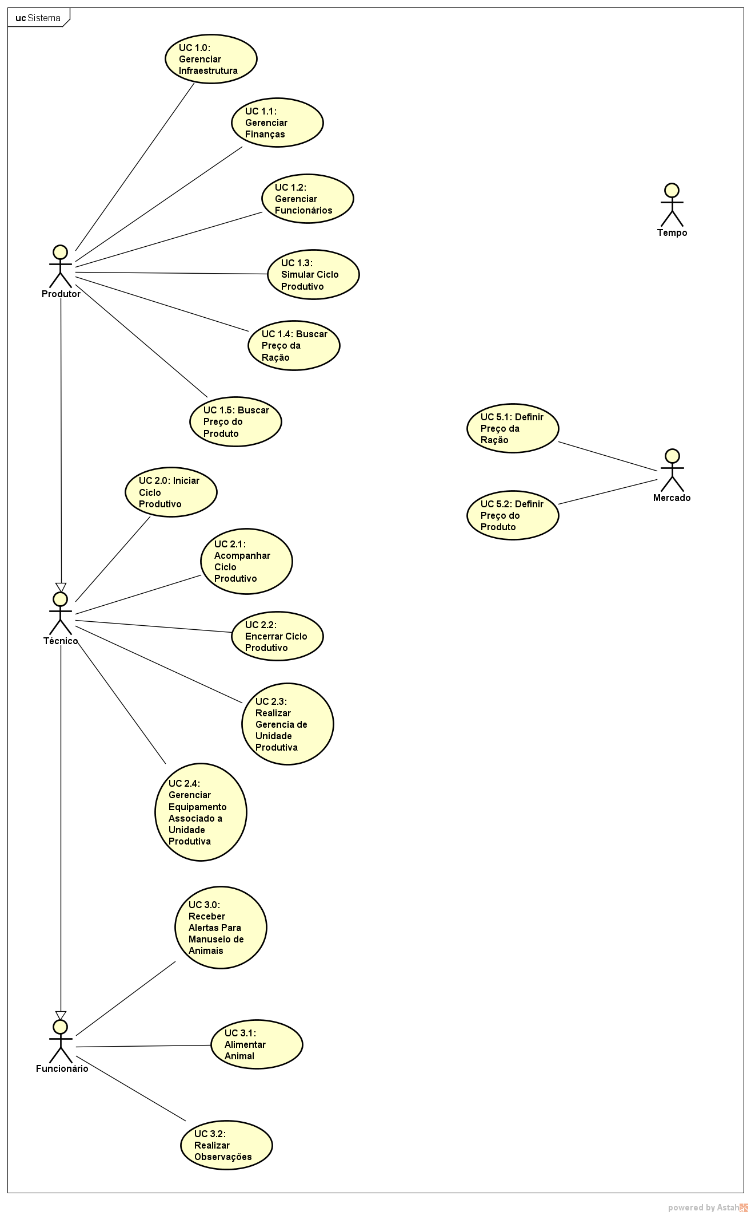

Figura 1. Visão geral dos Casos de Uso do sistema E-AGRARIUS.

**3.2. Casos de Uso: Ator Produtor**

A seguir são apresentados os casos de uso do ator Produtor. Esses casos de uso permitem gerenciar ambientes, indicadores técnico-produtivos e infraestrutura.

### 3.2.1. Caso de Uso UC 1.0: Gerenciar Infraestrutura

Este caso de uso permite gerenciar as operações CRUD dos ambientes (espaços físicos) que fazem parte do sistema. Foram identificados quatro casos de uso secundários referentes ao Caso de Uso UC 1.0 – Gerenciar Infraestrutura, conforme ilustrado pelo diagrama UML de casos de uso da Figura 2.

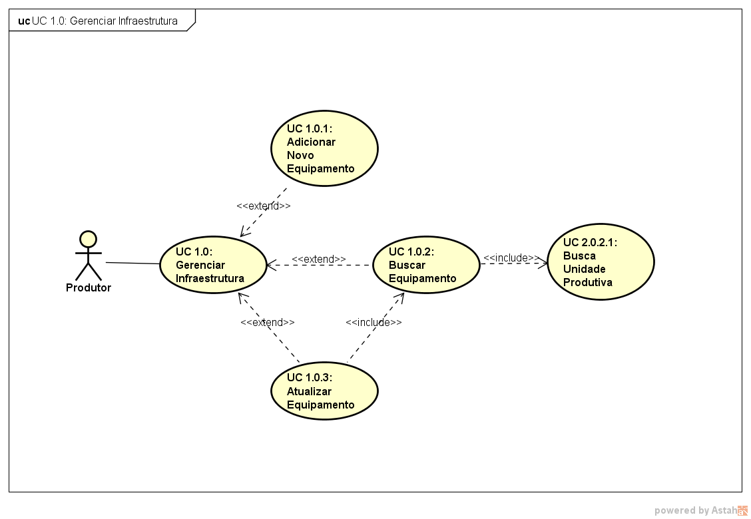

Figura 2. Detalhamento do Caso de Uso UC 1.0: Gerenciar Infraestrutura.

Abaixo apresenta a tabela uma descrição sucinta dos casos de uso secundários relacionados ao Caso de Uso UC 1.0: Gerenciar Infraestrutura.

Tabela 1. Descrição dos casos de uso secundários referentes ao Caso de Uso UC1.0: Gerenciar Infraestrutura.

|  |  |
| --- | --- |
| **Caso de Uso** | **Objetivo** |
| UC01.0.1: Adicionar Novo Equipamento | O produtor cadastra um novo equipamento no sistema para compor sua infraestrutura. |
| UC01.0.2: Buscar Equipamento | Capacidade de se realizar uma busca de todos os equipamentos que foram cadastrados no sistema. |
| UC01.0.3: Atualizar Equipamento | O produtor poderá atualizar as informações sobre o equipamento que está cadastrado no sistema. |
| UC02.0.2.1: Buscar Unidade Produtiva | O produtor em sua gerência, poderá consultar as unidades produtivas cadastradas no sistema. |

### 

### 3.2.2. Caso de Uso UC 1.2: Gerenciar Funcionários

Este caso de uso permite gerenciar as operações CRUD dos funcionários que fazem parte da estrutura funcional. Foram identificados quatro casos de uso secundários referentes ao Caso de Uso 1.2: Gerenciar Funcionários, conforme ilustrado pelo diagrama UML de casos de uso da*Figura 3*.

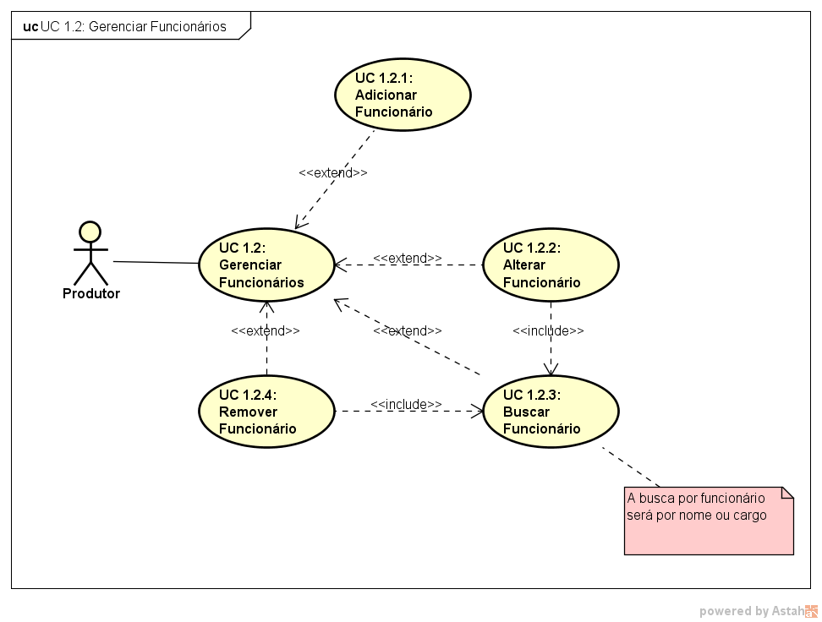

Figura *3*. Detalhamento do Caso de Uso UC 1.2: Gerenciar Funcionários

Abaixo apresenta uma descrição sucinta dos casos de uso secundários relacionados ao Caso de Uso 1.2: Gerenciar Funcionários.

Tabela 2. Descrição dos casos de uso secundários referentes ao Caso de Uso Gerencia Viveiros.

|  |  |
| --- | --- |
| **Caso de Uso** | **Objetivo** |
| UC1.2.1: Adicionar Funcionário | Cadastra funcionário ao sistema. |
| UC1.2.2: Alterar Funcionário | Altera informações do funcionário cadastrado. |
| UC1.2.3: Buscar Funcionário | Realiza busca dos funcionários através do seu nome ou cargo. |
| UC1.2.4: Remover Funcionários | Remove funcionário cadastrado no sistema. |

### 

### 3.2.3. Caso de Uso UC 1.3: Simular Ciclo Produtivo

Este caso de uso permite simular o ciclo produtivo no sistema. Foram identificados dois casos de uso secundários referentes ao Caso de Uso UC 1.3: Simular Ciclo Produtivo, conforme ilustrado pelo diagrama UML de casos de uso da *Figura 4.*

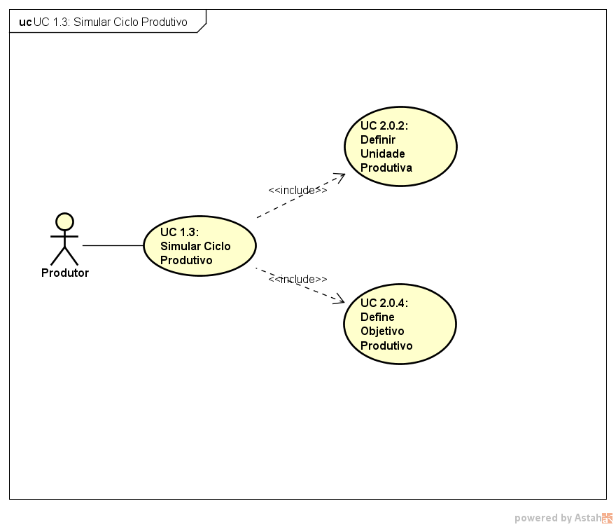Figura *4*. Detalhamento do Caso de Uso UC 1.3: Simular Ciclo Produtivo

Abaixo apresenta uma descrição sucinta dos casos de uso secundários relacionados ao Caso de Uso Gerencia Viveiros.

Tabela 3. Descrição dos casos de uso secundários referentes ao Caso de Uso 1.3: Simular Ciclo Produtivo

|  |  |
| --- | --- |
| **Caso de Uso** | **Objetivo** |
| UC2.0.2: Definir Unidade Produtiva | Definição de qual tipo de viveiro será utilizado para a unidade produtiva. |
| UC2.0.4: Definir Objetivo Produtivo | Define qual o objetivo produtivo, como por exemplo, intensivo ou semi-intensivo. |

## **3.3. Casos de Uso: Ator Técnico**

A seguir são apresentados os casos de uso do ator Técnico. Esses casos de uso permitem gerenciar indicadores técnicos e produtivos.

### 3.3.1. Caso de Uso UC 2.0: Iniciar Ciclo Produtivo

Este caso de uso permite gerenciar as operações criação e leitura dos dados técnicos (parâmetros) que fazem parte do sistema. Foram identificados cinco casos de uso secundários referentes ao Caso de Uso UC 2.0: Iniciar Ciclo Produtivo, conforme ilustrado pelo diagrama UML de casos de uso da Figura 5.

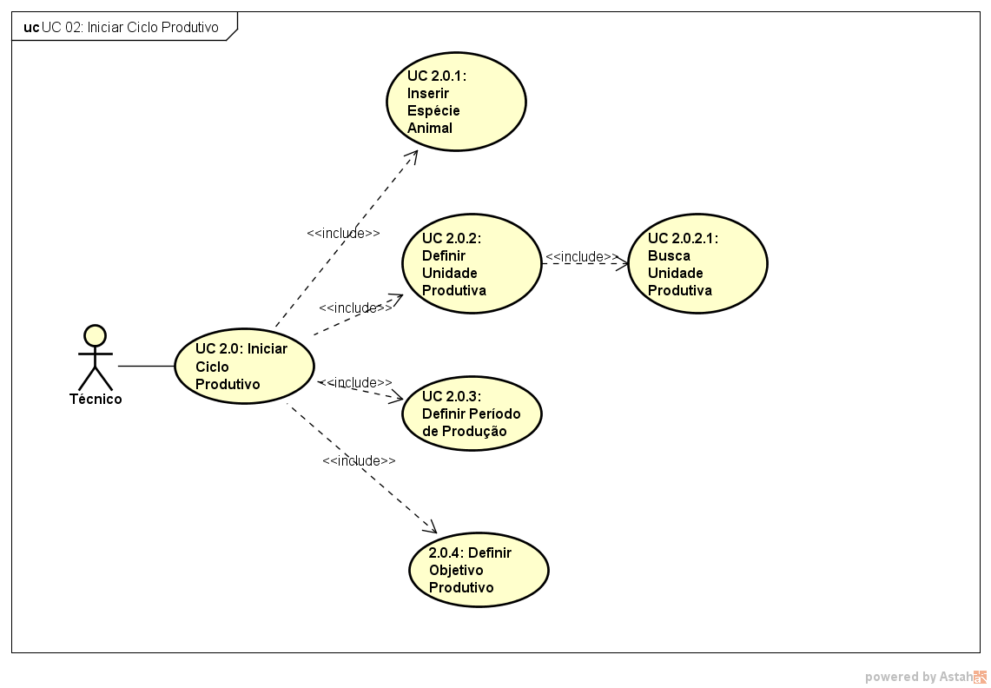

Figura 5. Detalhamento de Caso de Uso UC 2.0: Iniciar Ciclo Produtivo

Abaixo apresenta uma descrição sucinta dos casos de uso secundários relacionados ao Caso de Uso UC 2.0: Iniciar Ciclo Produtivo.

Tabela 4. Descrição dos casos de uso secundários referentes ao Caso de Uso UC 2.0: Iniciar Ciclo Produtivo

|  |  |
| --- | --- |
| **Caso de Uso** | **Objetivo** |
| UC2.0.1: Inserir Espécie Animal | Cadastra qual espécie de animal será utilizada na produção, como por exemplo: tilápia ou camarão. |
| UC2.0.2: Definir Unidade Produtiva | Define a unidade produtiva que será realizada a criação/produção do animal. |
| UC2.0.3: Definir Período de Produção | Define-se o período de produção da unidade produtiva assumirá. |
| UC2.0.4: Definir Objetivo Produtivo | Define-se o objetivo da produção para a unidade produtiva cadastrada. |
| UC2.0.2.1: Buscar Unidade Produtiva | Realiza-se uma busca pelas unidades produtivas para saber sua disponibilidade. |

### 3.3.2. Caso de Uso UC 2.1: Acompanhar Ciclo Produtivo

Este caso de uso permite gerenciar as operações da gerencia de produção que fazem parte do sistema. Foram identificados três casos de uso secundários referentes ao UC 2.1: Acompanhar Ciclo Produtivo, conforme ilustrado pelo diagrama UML de casos de uso da Figura 6.

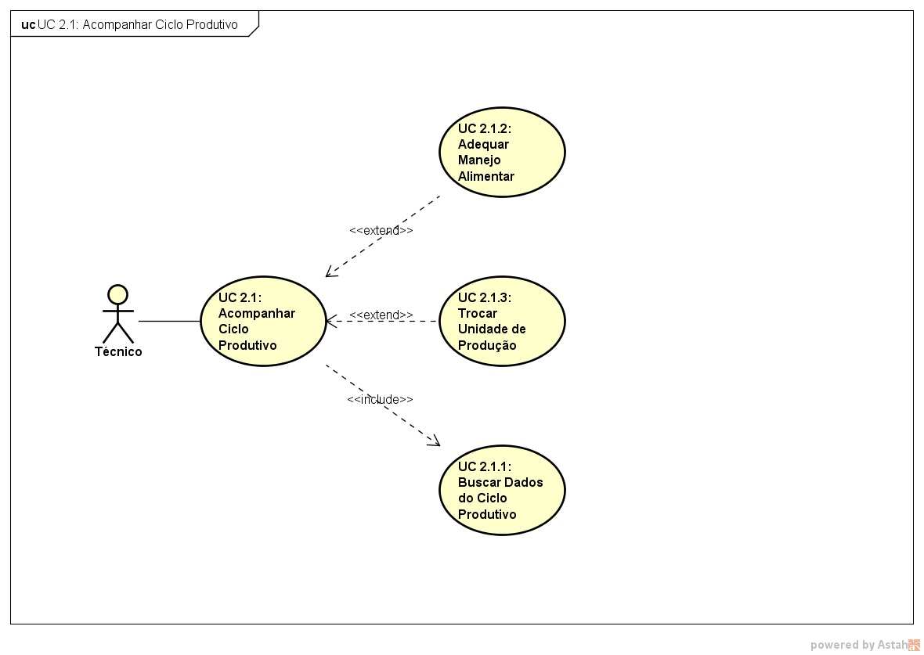

Figura 6. Detalhamento de Caso de Uso UC 2.1: Acompanhar Ciclo Produtivo

Abaixo apresenta uma descrição sucinta dos casos de uso secundários relacionados ao Caso de Uso UC 2.1: Acompanhar Ciclo Produtivo.

Tabela 5. Descrição dos casos de uso secundários referentes ao Caso de Uso Gerencia Produção.

|  |  |
| --- | --- |
| **Caso de Uso** | **Objetivo** |
| UC2.1.2: Adequar Manejo Alimentar | Adequa a alimentação do animal dependendo de seu peso, taxa de crescimento, baseando-se nas proteínas e na granulometria. |
| UC2.1.3: Trocar Unidade de Produção | Realiza a troca da unidade de produção a qual o animal está alocado para uma outra. |
| UC2.1.1: Buscar Dados de Ciclo Produtivo | Busca dados sobre o ciclo produtivo para consulta avaliativa. |

## **3.4. Casos de Uso 3: Ator Mercado**

A seguir são apresentados os casos de uso do ator Mercado. Esses casos de uso permitem gerenciar todos os prováveis procedimentos que o produtor poderá realizar com relação à venda de seus produtos.

### 3.4.1. Casos de Uso 5.1: Definir o Preço da Ração

Este caso de uso permite gerenciar a definição do preço da ração, prospecção do que fará parte da área comercial do sistema. Foram identificados seis casos de uso referentes ao Caso de uso 5.1: Definir o Preço da Ração, conforme ilustrado pelo diagrama UML de casos de uso da *Figura 7*.

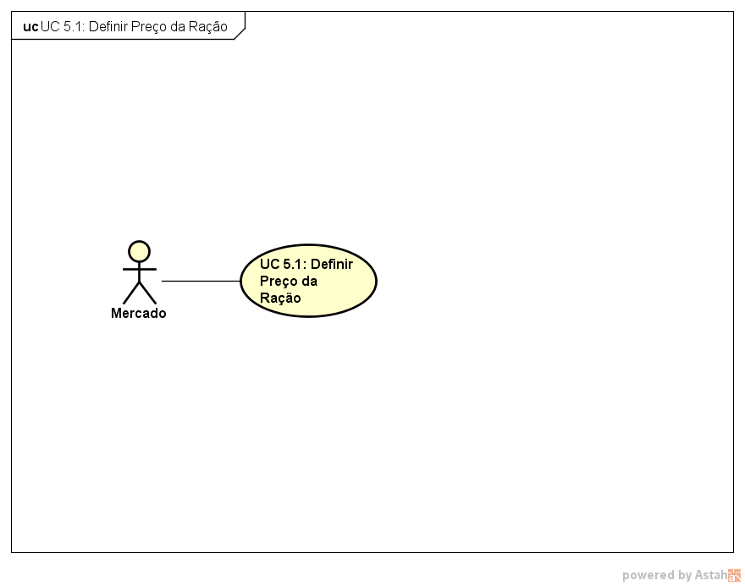

Figura 7. Detalhamento do Caso de Uso 5.1: Definir o Preço da Ração.

A presenta uma descrição do caso de uso relacionado ao Caso de Uso 5.1: Definir o Preço da Ração

Tabela 6. Descrição dos casos de uso referentes ao Caso de Caso de Uso 5.1: Definir o Preço da Ração.

|  |  |
| --- | --- |
| **Caso de Uso** | **Objetivo** |
| UC5. 1 – Registrar Produtos | Define o preço da ração. |

### 

### 3.4.2. Casos de Uso UC 5.2: Definir o Preço do Produto

Este caso de uso permite gerenciar o preço do produto para com o mercado, prospecção do que fará parte da área comercial do sistema. Foram identificados seis casos de uso referentes ao UC 5.2: Definir o Preço do Produto, conforme ilustrado pelo diagrama UML de casos de uso da *Figura 8*.

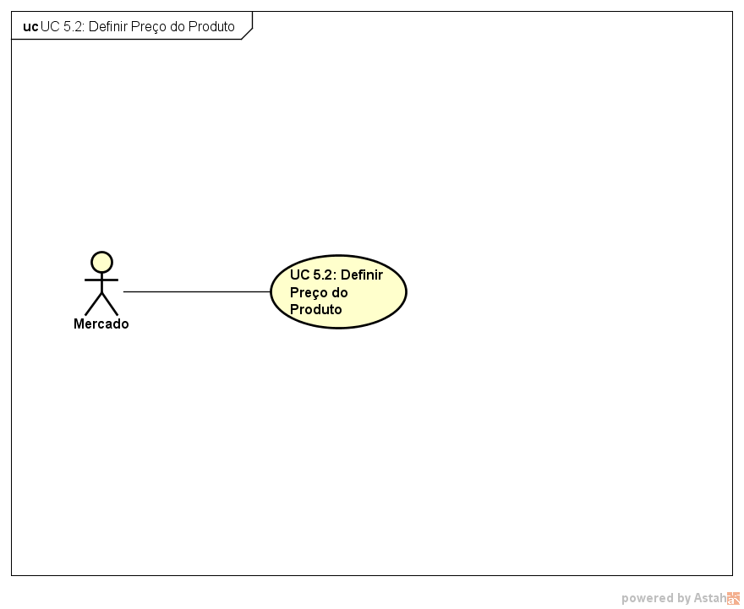

Figura 8. Detalhamento do UC 5.2: Definir o Preço do Produto.

A presenta uma descrição dos casos de uso relacionados ao UC 5.2: Definir o Preço do Produto.

Tabela 7. Descrição dos casos de uso referentes ao UC 5.2: Definir o Preço do Produto.

|  |  |
| --- | --- |
| **Caso de Uso** | **Objetivo** |
| UC5. 2 – Registrar Produtos | Define o preço do produto ou subproduto. Como por exemplo: peixe completo, postas, filés, escamas, vísceras, cabeça. |

## **3.5 Diagrama De Classes:**

## Abaixo segue a diagramação do modelo de Classes, o qual aborda as classes que estarão incluídas no sistema.

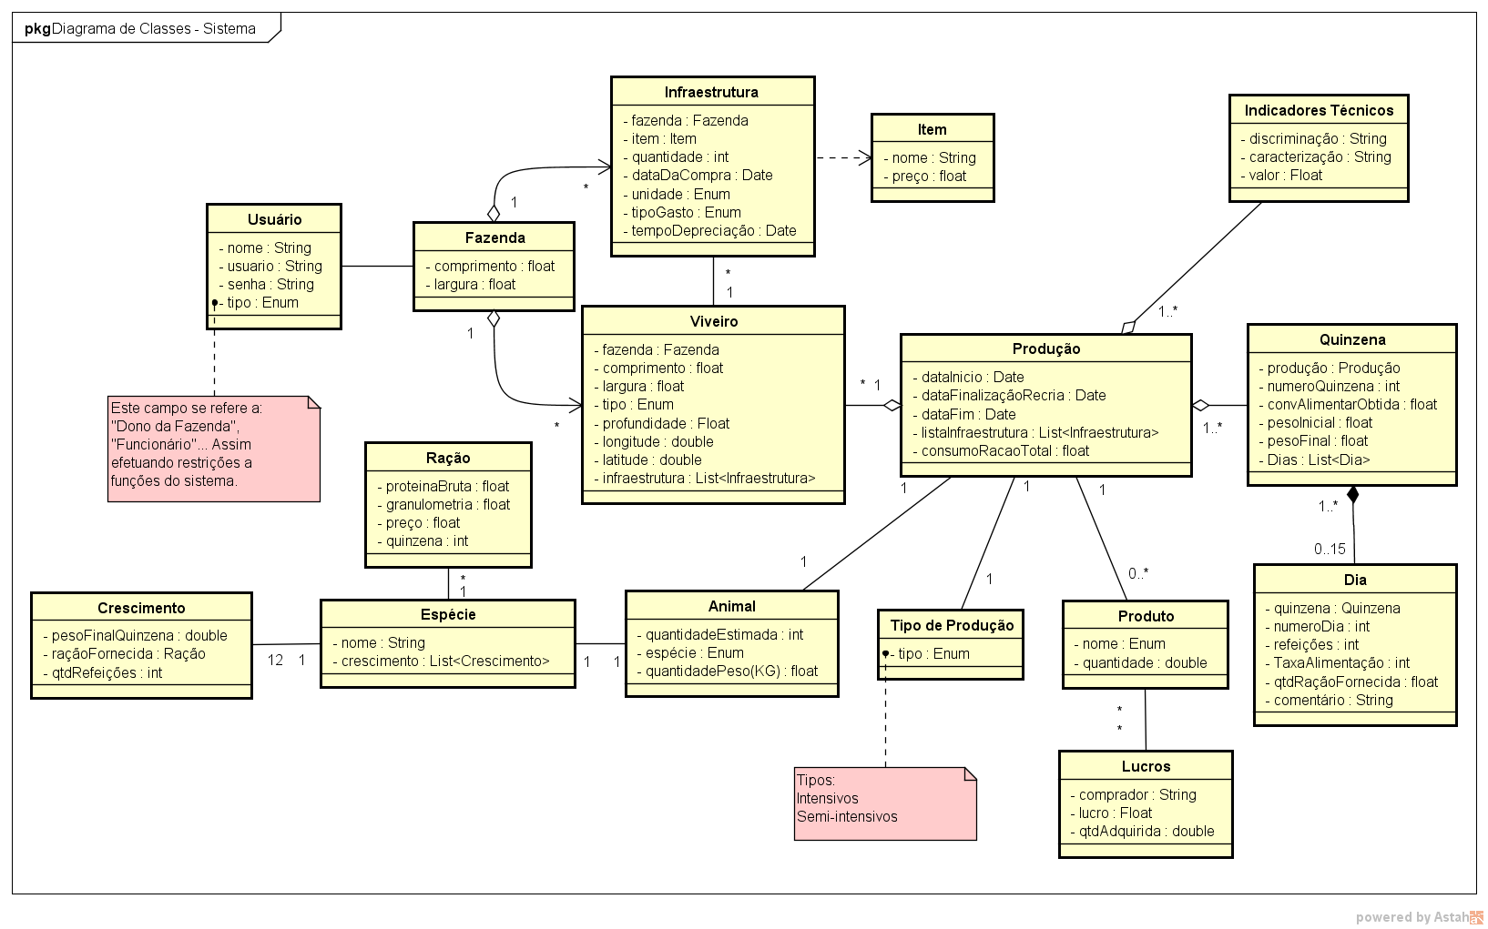

Figura 9. Detalhamento do diagrama de classes.

Tabela 8. Descrição do diagrama de classes e seus atributos.

|  |  |  |
| --- | --- | --- |
| **Classes** | **Atributos** | **Descrição** |
| Quinzena | convAlimentarPlanejada | Atributo o qual o sistema irá projetar, gerando a perspectiva ao produtor. |
| Quinzena | convAlimentarObtida | Atributo o qual realmente foi obtido pelo produtor durante a sua quinzena de produção. |
| Quinzena | pesoInicial | Atributo em que se determina o peso inicial da criação na produção. |
| Quinzena | pesoFinal | Atributo resultante no peso final da criação durante a quinzena de produção. |
| **Classes** | **Atributos** | **Descrição** |
| Dia | numeroDia | Atributo que indica o numero do dia na quinzena. |
| Dia | refeições | Atributo que indicará a quantidade de vezes da refeição diária. |
| Dia | TaxaAlimentação | ?? |
| Dia | qtdRaçãoRecomendada | Atributo em que o sistema irá projetar, gerando a perspectiva ao produtor. |
| Dia | qtdRaçãoFornecida | Atributo que irá registrar a quantidade de ração que foi fornecida pelo produtor durante o dia. |

|  |  |  |
| --- | --- | --- |
| **Classes** | **Atributos** | **Descrição** |
| Ração | proteinaBruta | Atributo que indica a quantidade de proteína na ração adquirida. |
| Ração | forma | ... |
| Ração | preço | Atributo que indica o preço da ração que se adquirir para a produção. |

|  |  |  |
| --- | --- | --- |
| **Classes** | **Atributos** | **Descrição** |
| Produção | dataInicio | Atributo que indicará a data de inicio da produção. |
| Produção | dataFim | Atributo que indicará a data final da produção. |

|  |  |  |
| --- | --- | --- |
| **Classes** | **Atributos** | **Descrição** |
| Peixes | quantidade | Atributo que irá receber a quantidade de peixes que iniciará a produção |
| Peixes | Raça | Atributo que irá receber a raça do peixe da produção. |
| Peixes | Data | .... |

|  |  |  |
| --- | --- | --- |
| **Classes** | **Atributos** | **Descrição** |
| Tratamento | Tipo | Atributo que irá receber a descrição do tratamento de cada produção. |

|  |  |  |
| --- | --- | --- |
| **Classes** | **Atributos** | **Descrição** |
| Viveiro | Comprimento | Atributo em que será definido o comprimento de cada tanque da fazenda. |
| Viveiro | Largura | Atributo em que será definido a largura de cada tanque da fazenda. |
| Viveiro | Tipo | Atributo que definirá o tipo de cada tanque da fazenda. |
| Viveiro | Localização | Atributo em que será inserido a localização do tanque na fazenda. |

|  |  |  |
| --- | --- | --- |
| **Classes** | **Atributos** | **Descrição** |
| Fazenda | Comprimento | Atributo que irá receber o comprimento da fazenda do produtor. |
| Fazenda | Largura | Atributo que irá receber a largura da fazenda do produtor. |

|  |  |  |
| --- | --- | --- |
| **Classes** | **Atributos** | **Descrição** |
| Infraestrutura | Iditem | Atributo que será indicado qual item estará incluso na classe infraestrutura. |
| Infraestrutura | Quantidade | Atributo que irá indicar a quantidade dos itens dentro da infraestrutura. |

|  |  |  |
| --- | --- | --- |
| **Classes** | **Atributos** | **Descrição** |
| Item | Nome | Atributo que indicará o nome do item que irá para a classe infraestrutura. |
| Item | Preço | Atributo em que será mostrado o preço de cada item. |

**3.X. TODO**

[eventual descrição de algoritmos presentes no casos de uso com diagramas de atividades e ou diagramas de sequencia. Anexar ao final do arquivo os algoritmos escritos em pseudo-codigo]

[diagrama de classes do domínio]

[diagrama de classes da arquitetura] [apenas se necessário separar]

# **REFERÊNCIAS**